

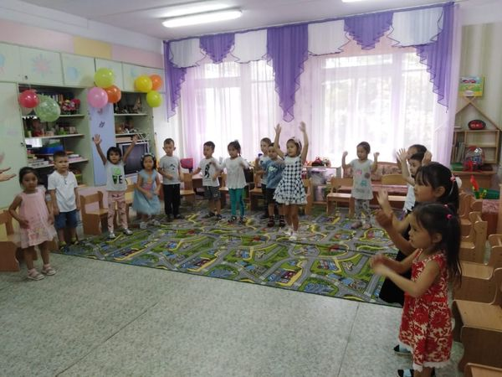

***Здоровье ребенка превыше всего,***

***Богатство земли не заменит его.***

***Здоровье не купишь, никто не продаст.***

***Его берегите, как сердце, как глаз!!!***

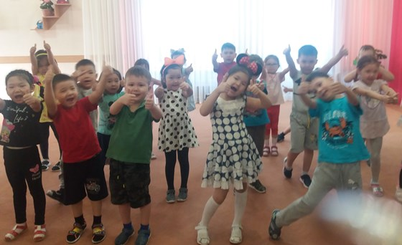 песочнице играем,

Строим домик из песка.

Увлеклись, не замечаем,

Что носки полны песка."

***Здоровьесберегающая технология - это система мер, включающая взаимосвязь и взаимодействие всех факторов образовательной среды, направленных на сохранение здоровья ребенка на всех этапах его обучения и развития.***

***Задачи здоровьесбережения***

* ***сохранение здоровья детей и повышение двигательной активности и умственной работоспособности***
* ***создание адекватных условий для развития, обучения, оздоровления детей***
* ***создание положительного эмоционального настроя и снятие психоэмоционального напряжения***

***Технологии сохранения и стимулирования***

* ***Динамические паузы***
* ***Подвижные и спортивные игры***
* ***Релаксация***
* ***Гимнастика пальчиковая***
* ***Гимнастика для глаз***
* ***Гимнастика дыхательная***



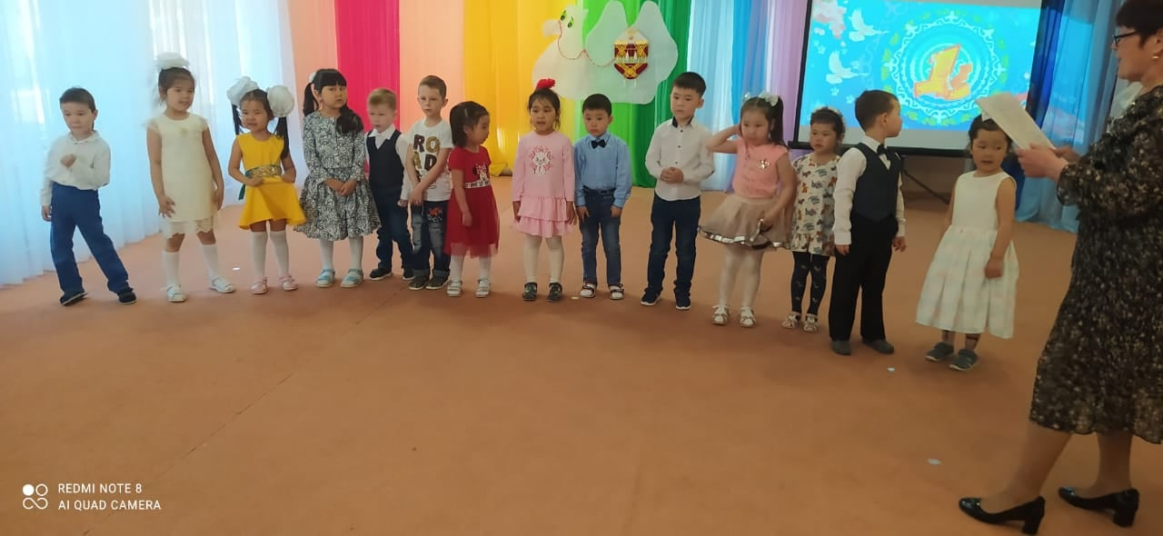

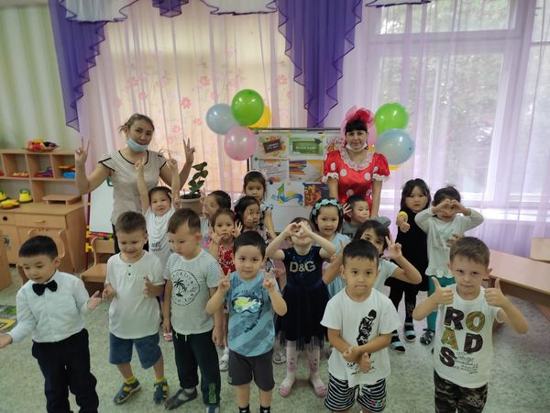

***«Детям совершенно так же, как и взрослым, хочется быть здоровыми и сильными, только дети не знают, что для этого надо делать. Объясни им, и они будут беречься»***

***Януш Корчак***



**"Здоровье ребенка превыше всего"!**